Приложение № 1
к приказу Министерства строительства и жилищно-коммунального хозяйства Российской Федерации
от 19 сентября 2018 г. № 591/пр
Уведомление о планируемых строительстве или реконструкции объекта индивидуального жилищного строительства или садового дома
« | 5 | » | апреля | 20 | 19 | г.
Администрация Прикубанского внутригородского округа г. Краснодар
(наименование уполномоченного на выдачу разрешений на строительство федерального органа исполнительной власти, органа исполнительной власти субъекта Российской Федерации, органа местного самоуправления)
1. Сведения о застройщике
1.1 | Сведения о физическом лице, в случае если застройщиком является физическое лицо:
1.1.1 | Фамилия, имя, отчество (при наличии) | Иванов Иван Иванович
1.1.2 | Место жительства | г. Краснодар, ул. Мирная, д. 2, корп. 1, кв.
1.1.3 | Реквизиты документа, удостоверяющего личность | Паспорт 4508 № 123456, выдан ОУФМС России по Краснодарскому краю в Прикубанском округе г. Краснодара 16.04.2011
1.2 | Сведения о юридическом лице, в случае если застройщиком является юридическое лицо: | -
1.2.1 | Наименование | -
1.2.2 | Место нахождения | -
1.2.3 | Государственный регистрационный номер записи о государственной регистрации юридического лица в едином государственном реестре юридических лиц, за исключением случая, если заявителем является иностранное юридическое лицо | -
1.2.4 | Идентификационный номер налогоплательщика, за исключением случая, если заявителем является иностранное юридическое лицо | -

2. Сведения о земельном участке
2.1 | Кадастровый номер земельного участка (при наличии) | 23:43:0108015:1307
2.2 | Адрес или описание местоположения земельного участка | Г. Краснодар, ул. Целиноградская, 22
2.3 | Сведения о праве застройщика на земельный участок (правоустанавливающие документы) | Договор купли-продажи от 09.09.2009 г.  Решение собственника о разделе зем. участка прекращении долевой собственности от 13.09.2010 г.
2.4 | Сведения о наличии прав иных лиц на земельный участок (при наличии) | нет
2.5 | Сведения о виде разрешенного использования земельного участка | Для индивидуального жилищного строительства (для садоводства)
3. Сведения об объекте капитального строительства
3.1 | Сведения о виде разрешенного использования объекта капитального строительства (объект индивидуального жилищного строительства или садовый дом) | объект индивидуального жилищного строительства ( или садовый дом)
3.2 | Цель подачи уведомления (строительство или реконструкция) | строительство
3.3 | Сведения о планируемых параметрах:
3.3.1 | Количество надземных этажей | 2
3.3.2 | Высота | 9
3.3.3 | Сведения об отступах от границ земельного участка | от границы с ул. Кореновская –5 м,  От границы с участком КН: 23:43:0108015:1306 –3 м,  От границы с участком КН: 23:43:0108015:1304 – 16 м,  От границы с участком КН: 23:43:0108015:1310 –6.07 м;
3.3.4 | Площадь застройки | 84 м2
3.3.5. | Сведения о решении о предоставлении разрешения на отклонение от предельных параметров разрешенного строительства, реконструкции (при наличии) | -
3.4 | Сведения о типовом архитектурном решении объекта капитального строительства, в случае строительства или реконструкции такого объекта в границах территории исторического поселения федерального или регионального значения | -
4. Схематичное изображение планируемого к строительству или реконструкции объекта капитального строительства на земельном участке
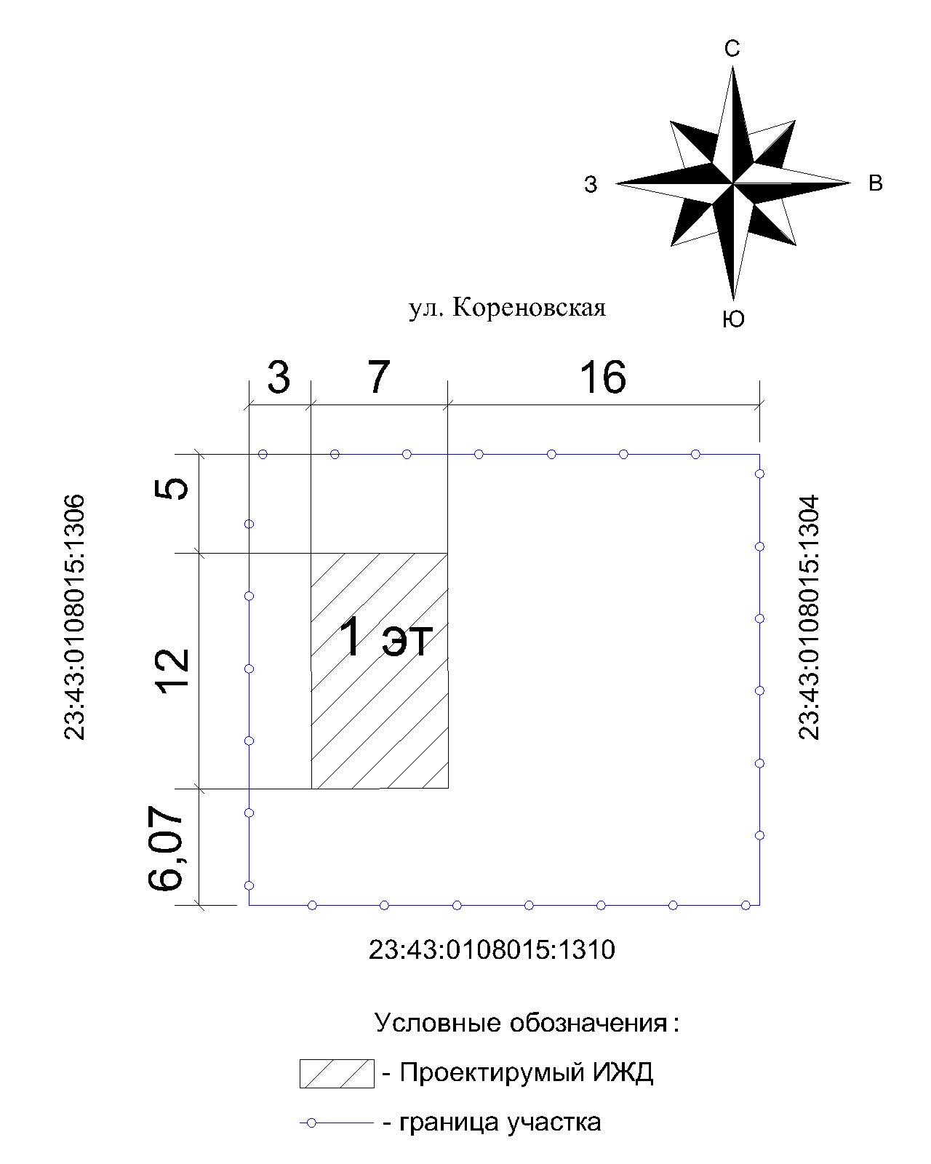
Почтовый адрес и (или) адрес электронной почты для связи:
350020, г. Краснодар, ул. Морозова, д. 25 кв. 40

Уведомление о соответствии указанных в уведомлении о планируемых строительстве или реконструкции объекта индивидуального жилищного строительства или садового дома параметров объекта индивидуального жилищного строительства или садового дома установленным параметрам и допустимости размещения объекта индивидуального жилищного строительства или садового дома на земельном участке либо о несоответствии указанных в уведомлении о планируемых строительстве или реконструкции объекта индивидуального жилищного строительства или садового дома параметров объекта индивидуального жилищного строительства или садового дома установленным параметрам и (или) недопустимости размещения объекта индивидуального жилищного строительства или садового дома на земельном участке прошу направить следующим способом:
Нарочным в органе местного самоуправления 8 918 520 00 00
(путем направления на почтовый адрес и (или) адрес электронной почты или нарочным в уполномоченном на выдачу разрешений на строительство федеральном органе исполнительной власти, органе исполнительной власти субъекта Российской Федерации или органе местного самоуправления, в том числе через многофункциональный центр)
Настоящим уведомлением подтверждаю, что объект ИЖС (или садовый дом)

(объект индивидуального жилищного строительства или садовый дом)
не предназначен для раздела на самостоятельные объекты недвижимости.
Настоящим уведомлением я , Иванов Иван Иванович

(фамилия, имя, отчество (при наличии)
даю согласие на обработку персональных данных (в случае если застройщиком является физическое лицо).
 |  |  |  | Иванов И.И.
(должность, в случае если застройщиком является юридическое лицо) |  | (подпись) |  | (расшифровка подписи)
М.П.
(при наличии)
К настоящему уведомлению прилагаются:
Копия паспорта, копия договора купли-продажи

(документы, предусмотренные частью 3 статьи 51.1 Градостроительного кодекса Российской Федерации (Собрание законодательства Российской Федерации, 2005, № 1, ст. 16; 2018, № 32, ст. 5133, 5135)

